Vorbemerkung:
Der Unterricht wird auch im Schuljahr 2020/2021 in der Regel als Präsenzunterricht erteilt. Dennoch kann es aus unterschiedlichen Gründen (s. Verordnung bzw. Handreichung) nötig sein, den Präsenzunterricht partiell durch Phasen des Distanzunterrichts zu ergänzen oder unter Umständen den Unterricht für einen begrenzten Zeitraum vollständig als Distanzunterricht durchzuführen. Die organisatorische Ausgestaltung der lernförderlichen Verknüpfung von Präsenz- und Distanzunterricht obliegt der einzelnen Schule. Hinweise sind hierzu in der „Handreichung zur lernförderlichen Verknüpfung von Präsenz- und Distanzunterricht“ zu finden. Um der Individualität dieser Ausgestaltung Rechnung zu tragen, veröffentlicht die QUA-LiS NRW u.a. konkretisierte Unterrichtsvorhaben zum Distanzunterricht.
Ein für die Präsenz geplanter Unterricht lässt sich nicht 1:1 in die Distanz überführen. Dahingegen lässt sich umgekehrt der für die Distanz geplante Unterricht vollständig in den Präsenzunterricht überführen. Die für den Distanzunterricht reduzierten synchronen Phasen („So viel asynchrone Kommunikation wie möglich, so viel synchrone wie nötig.“) lassen sich für den Präsenzunterricht anreichern, wenn nötig. Es scheint sinnvoll, die Präsenzphasen mit den Inhalten zu gestalten, die in Präsenz deutlich einfacher und somit schneller zu realisieren sind (z.B. organisatorische Aspekte). Außerdem ist die Durchführung von Klassenarbeiten und Prüfungen gemäß der „Zweiten Verordnung zur befristeten Änderung der Ausbildungs- und Prüfungsordnungen gemäß § 52 SchulG” im Präsenzunterricht vorgesehen.
Das vorliegende Unterrichtsvorhaben soll somit bei der individuellen Ausgestaltung einer lernförderlichen Verknüpfung von Präsenz- und Distanzunterricht unterstützend sein.

Hinweise zur verantwortungsvollen Internet-Nutzung
Zur Sicherstellung von Datenschutz und Datensicherheit stellt das Land NRW den Schulen in Nordrhein-Westfalen mit den Logineo NRW-Produkten digitale Arbeits- und Kommunikationsplattformen zur Verfügung.
Neben diesen Angeboten kommen im schulischen Alltag allerdings auch immer wieder ergänzende digitale Anwendungen und Webseiten zum Einsatz. Eine Vielfalt zur Verfügung stehender unterschiedlicher Angebote bietet Chancen, Fach- und Situationsangemessenes für die jeweils spezifischen Anforderungen und Handlungsbedingungen vor Ort zu finden. Allerdings stehen die Lehrkräfte vor der Anforderung, die Einsatzmöglichkeiten der Angebote einerseits und die vielfältigen Datenschutzaspekte und Fragen der Informationssicherheit andererseits angemessen einschätzen zu können.
In dem vorliegenden Unterrichtsvorhaben werden praxisnahe Konkretisierungen am Beispiel von digitalen Angeboten in Anwendungszusammenhängen vorgenommen. Die in diesem Zusammenhang genannten Webseiten und digitalen Anwendungen sind exemplarisch zu sehen und durch andere ersetzbar.
Mit dem auch im Medienkompetenzrahmen NRW ausgewiesenen Ziel, die Schülerinnen und Schüler zu einem sicheren, kreativen und verantwortungsvollen Umgang mit digitalen Medien zu befähigen, ist die Thematisierung der Aspekte zum Datenschutz im Unterricht geboten.
Maßnahmen bzw. Anknüpfungspunkte im Unterricht:
- Verwendung eines datensparsamen Browsers, z.B.
  - Brave Browser
  - DuckDuckGo (nur für mobile Endgeräte: iOS / Android)
  - Firefox (über entsprechende Einstellungen)
- Verwendung von datenschutzkonformen Suchmaschinen, z.B.
  - Startpage
  - DuckDuckGo
  - FragFinn (sichere Suchmaschine für Kinder)
  - Blinde Kuh (sichere Suchmaschine für Kinder)
- Sensibilisierung der Schülerinnen und Schüler zur Datensparsamkeit, z.B. durch
  - Blockieren von Cookies
  - Vermeidung von Anmeldungen
  - verantwortungsvoller Umgang mit persönlichen und fremden Daten
- Vermittlung von Kenntnissen hinsichtlich der Sicherheitseinstellungen
- Vermittlung von Kenntnissen hinsichtlich des Urheber- und Nutzungsrechts

Hinweise zum vorliegenden Unterrichtsvorhaben:

Das Unterrichtsvorhaben erhebt nicht den Anspruch, ein abschließendes Urteil über die Motive, die Stauffenberg dazu bewegten, das Attentat auf Hitler auszuführen, zu ermöglichen. Dies wäre aus fachwissenschaftlicher Sicht auch höchst problematisch, da dies auf der Grundlage der Quellen schlicht nicht darstellbar wäre. Vielmehr wird die Kontroversität der Deutungen zum Anlass genommen, um Schülerinnen und Schüler für die Standortgebundenheit historischer Darstellungen zu sensibilisieren. Dies soll verdeutlicht werden, indem die Schülerinnen und Schüler in der Lernerfolgsüberprüfung die Rolle von sozialen Medien im Rahmen geschichtspolitischer Auseinandersetzungen hinterfragen.
Neben der kritischen Auseinandersetzung mit historischen Darstellungen, wird ein Schwerpunkt auf die Ausbildung der Medienkompetenz von Schülerinnen und Schülern im Sinne des Medienkompetenzrahmens gelegt, sodass die Schulung fachlicher Kompetenzen mit Medienkompetenzen einhergeht. So kommt mit www.mentimeter.com ein digitales Werkzeug zum Einsatz (MKR 1.2) und Sachinformationen werden in einem digitalen Angebot recherchiert (MKR 2.2), aber vor allem geht es um die Bewertung von Informationen (MKR 2.3) und die Analyse und Reflektion von vorhandenen Medienangeboten (MKR 5.1-5.4).
Weite Teile des Unterrichtsvorhabens können sowohl im Präsenz- als auch im Distanzunterricht durchgeführt werden, sodass hybride Lernsituationen denkbar sind. Synchrone Phasen (die sowohl in Präsenz als auch in Distanz denkbar sind) sollten vor allem für die Phasen der Problematisierung (1. Stunde) und des Fazits (4. Stunde) eingeplant werden, während die Erarbeitungen in Stunde 1-3 auch asynchron durchgeführt werden können.

Jahrgangsstufe 9:
„(K)ein Grund zum Feiern?“ – Claus Schenk Graf von Stauffenberg und der 20. Juli 1944 in der deutschen Erinnerungskultur“ (ca. 4 Unterrichtsstunden)

Inhaltlicher Schwerpunkt:

Alltagsleben in der NS-Diktatur zwischen Zustimmung, Unterdrückung, Verfolgung, Entrechtung und Widerstand (Inhaltsfeld 8: Nationalsozialismus und Zweiter Weltkrieg)

Bezug zum Medienkompetenzrahmen NRW:
- Verschiedene digitale Werkzeuge und deren Funktionsumfang kennen, auswählen sowie diese kreativ, reflektiert und zielgerichtet einsetzen (MKR NRW,1.2)
- Themenrelevante Informationen und Daten aus Medienangeboten filtern, strukturieren, umwandeln und aufbereiten (MKR NRW, 2.2)
- Informationen, Daten und ihre Quellen sowie dahinterliegende Strategien und Absichten erkennen und kritisch bewerten (MKR NRW, 2.3)
- Die Vielfalt der Medien, ihre Entwicklung und Bedeutungen kennen, analysieren und reflektieren (MKR NRW, 5.1)
- Die interessengeleitete Setzung und Verbreitung von Themen in Medien erkennen sowie in Bezug auf die Meinungsbildung beurteilen (MKR NRW, 5.2)
- Chancen und Herausforderungen von Medien für die Realitätswahrnehmung erkennen und analysieren sowie für die eigene Identitätsbildung nutzen (MKR NRW, 5.3)
- Medien und ihre Wirkungen beschreiben, kritisch reflektieren und deren Nutzung selbstverantwortlich regulieren; andere bei ihrer Mediennutzung unterstützen (MKR NRW, 5.4)

Voraussetzungen (technisch, methodisch)

technisch:
- Computer, Tablet oder Smartphone mit Kamera, Mikrophon und Lautsprecher (falls nicht ohnehin am Laptop oder Tablet integriert) und Internetverbindung
- Zugang zu einer Lernplattform
methodisch:
- Schülerinnen und Schüler haben bereits mindestens eine online Recherche durchgeführt und die Zuverlässigkeit von Internetangeboten geprüft (z.B. mit fachspezifischen Schulbuchseiten oder einer Schulung zum „Internet-Detektiv“ o.a.; Literaturtipp: Bernsen, Daniel: 33 Ideen Digitale Medien. Step-by-step erklärt, einfach umgesetzt – das kann ja jeder, Augsburg 2018, hier S.40f..).

Allgemeine Hinweise zum Präsenz- und/oder Distanzunterricht
- Die Unterrichtseinheit kann sowohl im Präsenz- als auch im Distanzunterricht durchgeführt werden. Im Falle des Distanzlernens ist es ratsam, die technischen Gegebenheiten der Schülerinnen und Schüler im Vorfeld zu eruieren.
- Im Distanzunterricht sollten u.a. Videokonferenzen durchgeführt werden. Sie dienen der Besprechung und Erarbeitung von Aufgaben in Gruppenräumen und eventuell dem Austausch über auftretende Schwierigkeiten. Ferner dienen Videokonferenzen zur Beziehungspflege innerhalb der Klasse und zur Lehrkraft. Die bereits in Präsenzphasen bekannten Verfahren zur Unterrichtssteuerung (Classroom-Management) können auch in Videokonferenzen eingesetzt werden.
Feedback zu Ergebnissen der Schülerinnen und Schüler kann durch Mitschülerinnen und Mitschüler sowie die Lehrkraft via Mailverkehr oder durch eine Lernplattform gegeben werden.

Lernerfolgsüberprüfung und Leistungsbewertung:
Einordnung der medial-vermittelten Kontroverse um Claus Schenk Graf von Stauffenberg in den größeren Kontext der „Geschichtspolitik“
- Indikatoren: Erstellung von Beiträgen verschiedener Art für die Nutzung in bzw. Teilhabe an Diskursen über Geschichts- und Erinnerungskultur (vgl.: Beispiel für einen schulinternen Lehrplan Gymnasium – Sekundarstufe I, Geschichte (Fassung vom 31.01.2020), S.21).

Dabei sollen folgende Schritte berücksichtigt werden:
- Klärung des Begriffs „Geschichtspolitik“
- Einordnung der Stauffenberg-Kontroverse in den Zusammenhang der „Geschichtspolitik“
- Beurteilung der Rolle von (sozialen) Medien bei geschichtspolitischen Debatten

Sequenzierung  inhaltliche Aspekte | Kompetenzerwartungen des Kernlehrplans  Die Schülerinnen und Schüler ... | Didaktisch-methodische Anmerkungen und Empfehlungen | Anmerkungen zum Distanzunterricht
(1.Unterrichtsstunde)  „(K)Ein Grund zum Feiern?“ – Was verraten uns zwei Twitter-Einträge über die Erinnerungskultur zum 20. Juli 1944?  Hinweis:  Alle Materialien befinden sich im Anhang | - Die Schülerinnen und Schüler identifizieren Spuren der Vergangenheit in der Gegenwart und entwickeln daran nach vorgegebenen Schemata angeleitet Fragen (SK 1).  - treffen mediale Entscheidungen für die Beantwortung einer Fragestellung. (MK1)  - recherchieren in Geschichtsbüchern, digitalen Medienangeboten sowie ihrem schulischen und außerschulischen Umfeld und beschaffen zielgerichtet Informationen und Daten zu historischen Problemstellungen (MK 2) | Einstieg:  - Anhand der Twitter-Kontroverse zwischen Heiko Maas und Jutta Ditfurth (M1) erkennen die Schülerinnen und Schüler die geschichtspolitische Debatte um den 20. Juli 1944, recherchieren biographische Angaben zu den Protagonisten, formulieren dazu eine erkenntnisleitende Frage und treffen mediale und methodische Entscheidungen zur Beantwortung der Frage  mögliche Stundenfrage:  - Was motivierte Claus Schenk Graf von Stauffenberg zum Attentat auf Adolf Hitler am 20. Juli 1944?  Erarbeitung:  - Die Schülerinnen und Schüler ermitteln ihre Voreinstellungen zu Stauffenberg über www.mentimeter.com (M2) und erarbeiten sich im Anschluss die Biografie Stauffenbergs über die Seite des DHM (LeMo) (M3) | - Die Einstiegsphase sollte synchron, z.B. in Form einer Videokonferenz erfolgen.  - Die Erarbeitung der Biografie Stauffenbergs kann auch asynchron durchgeführt werden.  - Bei der Durchführung im Präsenzunterricht sollten die Schülerinnen und Schüler anhand digitaler Endgeräte (Smartphones, Tablets etc.) auf das Internet zugreifen können.  Bezug zum Medienkompetenz-rahmen: MKR 1.2, 2.2, 5.1, 5.2
(2.-3. Unterrichtsstunde)  Geschichtskulturelle Manifestationen zum 20. Juli 1944 – Wie werden die Motive Stauffenbergs dargestellt? | - erläutern den Unterschied zwischen verschiedenen analogen und digitalen Quellengattungen und Formen historischer Darstellung (MK 3),  - wenden zielgerichtet Schritte der Analyse von und kritischen Auseinandersetzung mit auch digitalen historischen Darstellungen fachgerecht an (MK 5) | Einstieg:  - Die Lehrkraft erläutert den Schülerinnen und Schülern kurz die drei verschiedenen Online-Angebote (M4), teilt die Gruppen ein und erläutert den Arbeitsauftrag.  Erarbeitung:  - Die Schülerinnen und Schüler untersuchen arbeitsteilig die verschiedenen Online-Angebote und präsentieren sich gegenseitig ihre Ergebnisse. Es schließt sich eine Reflexion über inhaltliche und mediale Aspekte an (siehe Arbeitsauftrag zu M4).  Methode:  - Die Schülerinnen und Schüler halten ihre Ergebnisse in einem Dokument fest, an dem sie kollaborativ arbeiten können. | - Im Falle des Distanzunterrichts lässt sich der Einstieg über die Lehrkraft anhand einer Videobotschaft oder einer kurzen Videokonferenz realisieren.  - Für die Aufgabe 3 des Arbeitsblattes sollten im Falle des Distanzunterrichts Gruppenräume in einer Videokonferenz eingerichtet werden.  Bezug zum Medienkompetenz-rahmen: MKR 2.3, 5.3
(4.Unterrichtstunde)  Kontroversität als Chance!?! – Welchen Beitrag leisten konkurrierende Deutungsangebote zum kollektiven Geschichtsbewusstsein einer Gesellschaft? | - vergleichen Deutungen unter Berücksichtigung der Geschichts- und Erinnerungskultur, außerschulischer Lernorte und digitaler Deutungsangebote und nehmen kritisch Stellung dazu (UK 5).  - reflektieren die Wirkmächtigkeit von Geschichtsbildern und narrativen Stereotypen unter Berücksichtigung ihrer medialen Darstellung im öffentlichen Diskurs (HK 4). | Einstieg:  - Anhand der Präsentation und Diskussion eines Ergebnisses der Gruppenarbeitsphase kann der Fokus auf die den geschichtskulturellen Angeboten zugrundeliegenden Geschichtsbilder gelenkt werden.  Erarbeitung:  - Die Schülerinnen und Schüler formulieren eine Antwort auf die Tweets aus M1 und reflektieren abschließend die Möglichkeiten und Grenzen von digitalen Kommunikationen, die über den Nachrichtendienst „Twitter“ geführt werden.  Lernerfolgsüberprüfung und Leistungsbewertung:  - Die Schülerinnen und Schüler ordnen das Stauffenberg-Beispiel in den größeren Zusammenhang von „Geschichtspolitik“ ein und beurteilen Chancen und Risiken der (sozialen) Medien in geschichtspolitischen Debatten. (M5) | - Schülerinnen und Schüler können ihre Ergebnisse aus der Gruppenarbeitsphase über ein LMS hochladen und diese etwa durch die anderen Schülerinnen und Schüler bewerten lassen (peer-to-peer Feedback)  - Eine Vorstellung ausgewählter Ergebnisse ist auch über eine Videokonferenz möglich.  .  Bezug zum Medienkompetenz-rahmen: MKR 5.2, 5.4

M1 Tweets vom 20. Juli 2018
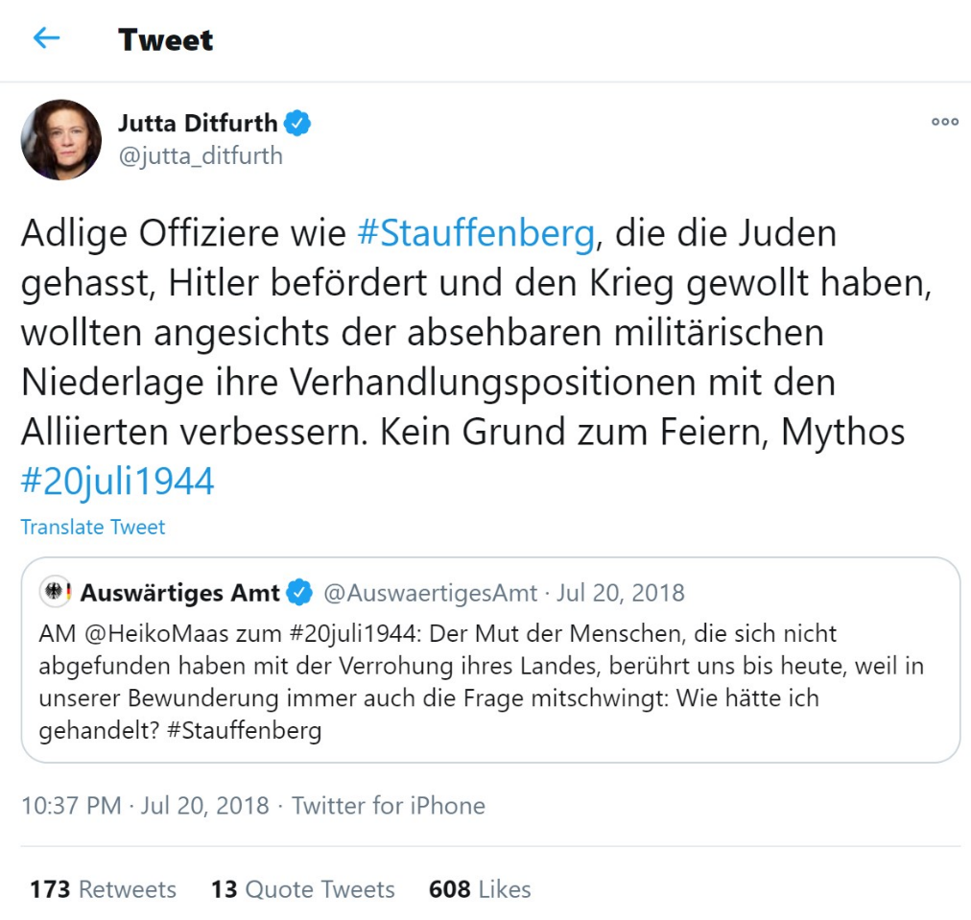

M2 Assoziationen über Mentimeter
- Lehrerin oder Lehrer richtet über mentimeter.com eine Umfrage mit dem Auswertungstyp „Word Cloud“ ein.
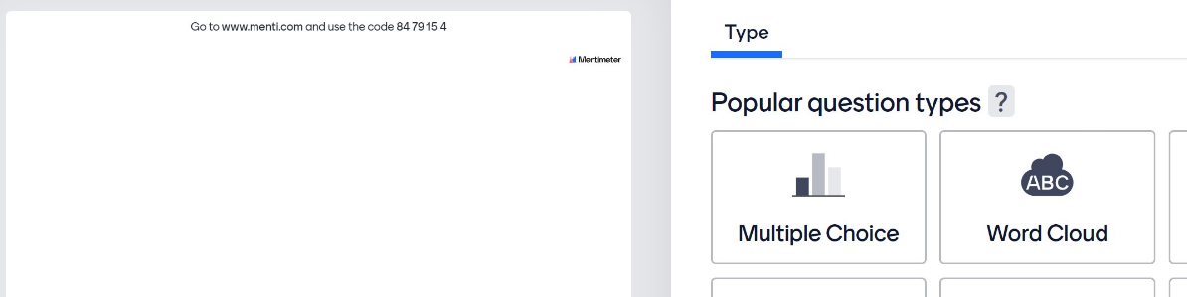

- Schülerinnen und Schüler erhalten den Code und folgenden Arbeitsauftrag:
„Formuliere drei Begriffe, die dir spontan einfallen, wenn du an Stauffenberg denkst.“

- Gemeinsame Auswertung der Voreinstellungen gegenüber der Person Claus Schenk Graf von Stauffenberg.

Alternative: Kartenabfrage mit anschließendem Cluster an der Tafel
M3 Biografie Stauffenberg auf DHM (LeMO)

Biografie zu Claus Schenk Graf von Stauffenberg | Eine chronologische angeordnete Biografie auf Stauffenberg von der Interpräsenz LEMO (Lebendiges Museum Online) des DHM
Letzter Zugriff: 20.04.2021

M4 Geschichtskulturelle Angebote zu Stauffenberg

- Haus der Geschichte Baden-Württemberg: virtuelle Ausstellung „Attentat. Stauffenberg“ | Haus der Geschichte Baden-Württemberg: virtuelle Ausstellung „Attentat. Stauffenberg“.
- Auszug aus dem Comic „20. Juli 1944“ Biographie eines Tages“ von Niels Schröder | Auszug aus dem Comic „20. Juli 1944“ Biographie eines Tages“ von Niels Schröder.
- Interview mit Thomas Karlauf, dem Autor des Buches „Stauffenberg. Porträt eines Attentäters“ | Interview mit Thomas Karlauf, dem Autor des Buches „Stauffenberg. Porträt eines Attentäters“.
Letzter Zugriff: 20.04.2021

Arbeitsauftrag für die Gruppenarbeit:
- Teilt die Untersuchung der Ausstellung, der Graphic Novel und des Podcasts unter euch auf.
- Untersucht die Materialien hinsichtlich der Frage, welche Motive Stauffenbergs für das Attentat am 20.07.1944 besonders betont werden und notiert euch dazu die entsprechenden Fundstellen.
- Stellt euch gegenseitig eure Ergebnisse vor und notiert gemeinsam, welche Chancen und Herausforderungen hinsichtlich der Darstellung von historischen Zusammenhängen mit dem jeweiligen Medium verbunden sind.

Arbeitsauftrag im Plenum:
- Formuliere eine Antwort auf die Kontroverse aus M1 in Form eines Twitter-Beitrags (maximal 280 Zeichen!)
- Erörtere die Möglichkeiten und Grenzen des Bloggingdienstes Twitter hinsichtlich der Setzung, Verbreitung und Beurteilung von gesellschaftlich relevanten Themen unter Bezugnahme auf die im Unterricht erarbeitete Kontroverse um den 20.07.1944.

M5 Vorschlag zur Lernerfolgsüberprüfung und Leistungsbewertung:
Aus einem Gespräch mit Sven Felix Kellerhoff (LEITENDER REDAKTEUR FÜR ZEIT- UND KULTURGESCHICHTE DER »WELT«-MEDIENGRUPPE):

Hat nach Ihrem Eindruck in Deutschland in den letzten Jahren die Relevanz geschichtspolitischer Themen in den Medien zugenommen?
Kellerhoff: Zugenommen hat sie wohl nicht mehr. Jedoch: Historische Themen sind auf einem sehr hohen Niveau weitgehend konstant Teil der öffentlichen Diskussionen; die ganz großen Debatten gibt es natürlich nicht ständig. Wenn wir aber die vergangenen Jahre anschauen, dann gab es mehrere solche Auseinandersetzungen. Zuletzt Anfang 2016 über die Frage, ob Hitlers Hetzschrift „Mein Kampf" Schullektüre werden soll. Davor 2010/11 der Streit um die Rolle des Auswärtigen Amtes im Holocaust und zwischen 2003 und 2013 der wiederholt aufflammende Streit um die NSDAP-Mitgliedschaft bundesdeutscher Prominenter. Das zeigt doch, dass die zwölf Jahre des Dritten Reiches nach wie vor virulent sind. […]
Was genau ist eigentlich ‚Geschichtspolitik‘?
Kellerhoff: Die Auseinandersetzung einer Gesellschaft über den Umgang mit Vergangenheit. Um hier klar argumentieren zu können, ist es notwendig, die oft synonym verwendeten Begriffe ‚Geschichte‘ und ‚Vergangenheit‘ zu differenzieren: Vergangenheit meint die vergangene Wirklichkeit; sie ist naturgemäß irreversibel. Geschichte dagegen ist das Bild, das sich eine Gesellschaft von eben dieser Vergangenheit macht; sie ist höchst flexibel, denn die Fragen an die vergangene Realität ändern sich in und mit der Gegenwart. Das sieht man besonders gut am Beispiel der Verbrechen der Wehrmacht: In den 1970er- und 1980er-Jahren wäre eine Debatte über den Vernichtungskrieg wie in den Jahren 1995 bis 2003 undenkbar gewesen, auch wenn viele Erkenntnisse der Militärgeschichtsschreibung schon damals zur Verfügung standen. Die Legende vom ‚sauberen Krieg der Wehrmacht‘ aber war noch so übermächtig, dass es die begründete Gegenthese nie zu großer publizistischer Resonanz bringen konnte. Heute ist es genau umgekehrt — ein Fortschritt.

aus: Sack, Hilmar: Geschichte im politischen Raum. Theorie – Praxis – Berufsfelder. Tübingen 2016, S. 155f.

Aufgaben:
- Lies den Text und erkläre, was Kellerhoff unter „Geschichtspolitik“ versteht.
- Erläutere am Beispiel des Umgangs mit Stauffenberg die These Kellerhoffs: „Geschichte […] ist das Bild, das sich eine Gesellschaft von eben dieser Vergangenheit macht; sie ist höchst flexibel.“ (Z. 15f.)
- Beurteile Chancen und Risiken, die die (sozialen) Medien bei der Behandlung geschichtspolitischer Themen spielen.

vgl. Impulse für das Lernen auf Distanz

